Zadanie zákazky
Postupom podľa § 117 zákona č. 343/2015 Z. z. o verejnom obstarávaní a o zmene a doplnení niektorých zákonov v znení neskorších predpisov

Identifikácia verejného obstarávateľa
Názov: Ekonomická univerzita v Bratislave
Sídlo: Dolnozemská cesta č. 1, 852 35 Bratislava
IČO: 00399957
Telefón: +421 267295269
Kontaktná osoba: Ing. Galina Uherková
Verejný obstarávateľ podľa zákona č. 343/2015 Z. z. o verejnom obstarávaní a o zmene a doplnení niektorých zákonov, v platnom znení (ďalej len „Zákon o verejnom obstarávaní/ZVO“) Ekonomická univerzita v Bratislave (ďalej len „Verejný obstarávateľ") realizuje obstaranie zákazky podľa § 117 ZVO s názvom „Nástrek na slepeckú dlažbu v areáli Ekonomickej univerzity v Bratislave“ (ďalej len „predmet zákazky").
Podmienkou hodnotenia predloženej/predložených cenovej/cenových ponúk/ponuky bude splnenie všetkých nižšie uvedených podmienok. Cenové ponuky, ktoré splnia stanovené podmienky, budú hodnotené na základe kritéria určeného v bode 6.1 tohto zadania.

- VYMEDZENIE PREDMETU ZÁKAZKY
Jestvujúcu slepeckú betónovú zámkovú dlažbu sivú o rozmere šírka 0,2m dĺžka 110m a o rozmere šírka 0,4m dĺžka 235m je potrebné nafarbiť striekaním alebo náterom na červenú farbu - odtieň červený – vyberie obstarávateľ zo vzorkovníka dodávateľa.

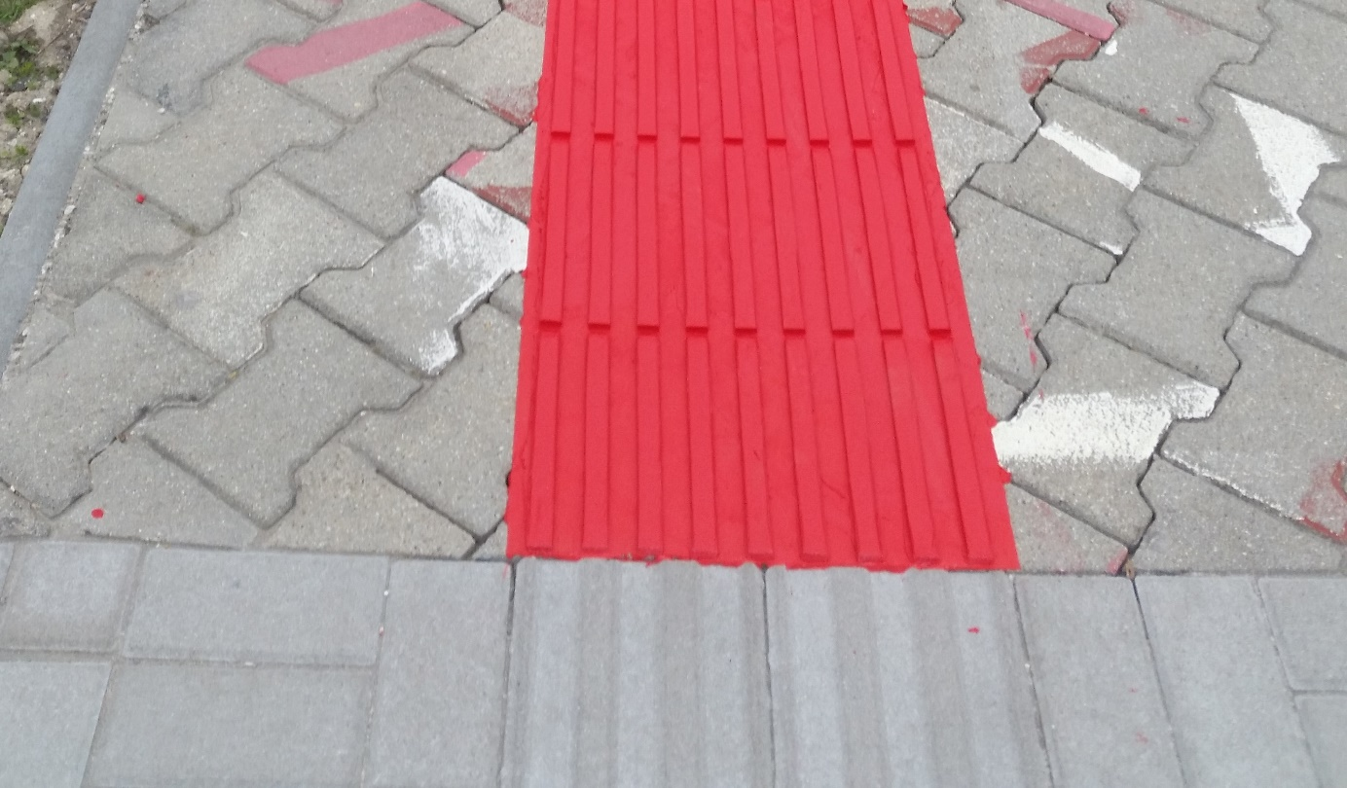

Náter alebo nástrek bude aplikovaný len na profilovanú dlažbu ktorú bude potrebné pred prácami očistiť /. Musí byť použitá farba stabilizovaná proti UV žiareniu, odolná poveternostným vplyvom, mrazuvzdorná a oteruvzdorná. Požaduje sa záruka na hotové dielo minimálne 3 roky.

Jestvujúca slepecká profilovaná dlažba
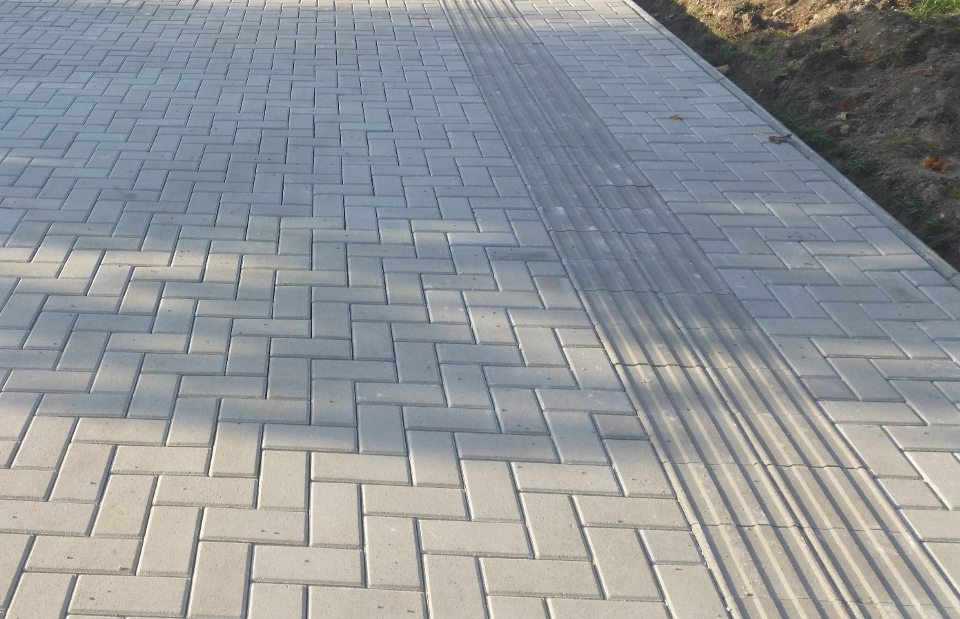
Cena je vrátane práce, materiálu, dopravy, manipulácie a ostatných nákladov.

1.2 V súvislosti s označením niektorých materiálov a výrobkov vo výkaze výmer obchodným názvom, verejný obstarávateľ umožňuje predloženie ponuky s použitím ekvivalentných materiálov a výrobkov s tým, že takého použitie bude označené v ponuke slovom „ekvivalentný“. Použitie ekvivalentného riešenia nemôže byť dôvodom predĺženia lehoty realizácie, zníženia kvality alebo zmeny ceny predmetu zákazky. Ekvivalentné riešenia musia byť s minimálne takými kvalitatívnymi a technickými parametrami, ktoré stanovuje technická špecifikácia a výkaz výmer, tvoriace súčasť tohto zadania.
  - Ak uchádzač použije ekvivalentné špecifikácie, všetky ich technické parametre uvedie vo svojej ponuke.
  - Kód klasifikácie produkcie (CPV): 45000000-7.
  - Predpokladaná hodnota zákazky celkom: EUR 1 864,70 bez DPH, EUR 2 300,00 s DPH.
  - Záujemcom sa umožňuje vykonať obhliadku miesta uskutočnenia predmetu zákazky, aby získali všetky informácie, ktoré budú potrebovať na prípravu a spracovanie ponuky. Výdavky spojené s obhliadkou miesta uskutočnenia predmetu zákazky idú na ťarchu záujemcu.
Záujemcovia, ktorí prejavia záujem o vykonanie obhliadky, dostanú informácie na tel. čísle +421 267295259 alebo mailom: ivan.bus@euba.sk u kontaktnej osoby: Ing. Ivan Buš.
Na adrese: Ekonomická univerzita v Bratislave, Dolnozemská cesta č. 1, 852 35 Bratislava.

- MIESTO A DOBA PLNENIA
  - Miesto uskutočnenia: Ekonomická univerzita v Bratislave, Dolnozemská cesta č. 1, 852 35 Bratislava.
2.2 Doba plnenia: do 30 dní od zaslania závažnej objednávky.

- PODMIENKY PREDKLADANIA CENOVÝCH PONÚK
  - Cenovú ponuku je potrebné predložiť e-mailom/osobne/poštou na adresu:
Ekonomická univerzita V Bratislave
Oddelenie pre verejné obstarávanie
Dolnozemská cesta č. 1, 852 35 Bratislava
e-mail: galina.uherkova@euba.sk
informácie na tel. č. +421 2672 95269
kontaktná osoba: Galina Uherková
  - V ponuke bude uvedené obchodné meno uchádzača (ďalej „Uchádzač") a nápis „Cenová ponuka – Nástrek na slepeckú dlažbu v areáli Ekonomickej univerzity v Bratislave“
  - Cenovú ponuku je potrebné doručiť najneskôr: 08.10.2019 do 10:00 hod.
  - Uchádzač môže cenovú ponuku vziať späť, alebo zmeniť najneskôr do termínu predkladania ponúk uvedeného v bode 3.3 tohto zadania.

- SPÔSOB URČENIA CENY
  - Cena za dielo je stanovená dohodou v zmysle zákona NR SR č. 18/1996 Z.z. o cenách v znení neskorších predpisov, je vypočítaná podľa zákonov platných a účinných ku dňu predloženia ponuky.
4.2 V cene predmetu zákazky sú zahrnuté všetky náklady potrebné na zrealizovanie predmetu zákazky . Všetky náklady súvisiace so zhotovením diela, ktoré bude potrebné vynaložiť na zhotovenie diela podľa tejto zmluvy, sú započítané v cene predmetu zákazky.
  - Cena diela je uvedená v členení:
cena diela bez DPH .............................. eur
sadzba DPH v %
výška DPH ...............................eur
cena diela vrátane DPH ...............................eur
  - Cena zohľadňuje kvalitatívne a dodacie podmienky materiálov, výrobkov a montážnych prác, zodpovedajúcich TN a všeobecne záväzným predpisom vo výstavbe.
  - Podkladom pre spracovanie ponukového rozpočtu uchádzača, ktorý predkladá uchádzač vo svojej ponuke, je výkaz výmer a toto zadanie. Uchádzač v rozpočte dodrží skladbu výkazu výmer, dodrží názov položiek podľa výkazu výmer, nebude meniť ich názvy, popis, rozsah ani obsah. Uchádzač v rozpočte dodrží číslovanie, kódovanie a poradie jednotlivých položiek tak, ako sú položky zostavené a označené vo výkaze výmer. Uchádzač ocení každú položku čiastkou v eur, žiadna položka nemôže zostať neocenená.
  - V prípade, že ponukový rozpočet uchádzača nebude obsahovať celý rozsah prác a dodávok špecifikovaný výkazom výmer, alebo bude obsahovať položky odchylné, alebo položky doplnené nad rozsah výkazu výmer,
toto bude hodnotené ako nedodržanie tohto zadania a takáto ponuka bude vylúčená z dôvodu nesplnenia zadania. V prípade, že položky výkazu výmer obsahujú špecifikácie, ktoré odkazujú na konkrétneho výrobcu, výrobný postup, značku, patent, typ, miesto alebo oblasť pôvodu alebo výroby, uchádzač len tieto môže nahradiť ekvivalentnými špecifikáciami s minimálne takými kvalitatívnymi a technickými parametrami ako sú verejným obstarávateľom požadované v pôvodnom zadaní. Ak uchádzač použije ekvivalentné špecifikácie, všetky ich technické parametre uvedie vo svojej ponuke
4.7 Cena je viazaná na výkaz výmer, ktorý predkladá verejný obstarávateľ ako podklad do zadania tejto zákazky. Cena zohľadňuje kvalitatívne a dodacie podmienky materiálov, výrobkov a stavebno-montážnych prác podľa projektovej dokumentácie, zodpovedajúcich technickým normám a všeobecne záväzným predpisom vo výstavbe.
  - Ponukový rozpočet uchádzača musí byť jasný a zrozumiteľný.
  - V prípade poskytnutia zľavy z ceny, táto musí byť započítaná do cien jednotlivých položiek rozpočtu.
  - Všetky ceny a výpočty sa zaokrúhľujú na dve desatinné miesta na najbližší eurocent.
- OBSAH A ZÁVÄZNOSŤ CENOVEJ PONUKY
  - Cenová ponuka musí byť záväzná do 31.12.2020.
  - Súčasťou ponuky musia byť:
    - Identifikácia uchádzača.
    - Návrh ceny za celý predmet zákazky tak, ako je to vymedzené v bode 4. tohto zadania, t.j. ocenený výkaz výmer, ktorý je prílohou č. 3 tohto zadania.
    - Doklady na preukázanie splnenia podmienok účasti uvedených v prílohe č. 2 Podmienky účasti tohto zadania.
    - Označenie kontaktnej osoby (s uvedením mena a priezviska, e- mailovej adresy a mobilného telefónneho čísla), na ktorú sa môže Verejný obstarávateľ obrátiť v prípade potreby získať vysvetlenie k obsahu predloženej Cenovej ponuky.
    - Dokumenty uvedené v bodoch 5.2.2 až 5.2.5 musia byť podpísané osobou, resp. osobami oprávnenými konať v mene uchádzača.
    - Cenová ponuka nesmie obsahovať žiadne obmedzenia alebo výhrady, ktoré sú v rozpore s požiadavkami a podmienkami uvedenými Verejným obstarávateľom v tomto zadaní.

- HODNOTENIE PONÚK
  - Cenové ponuky, ktoré splnia všetky podmienky stanovené v tomto zadaní, budú hodnotené na základe jediného kritéria, ktorým je najnižšia ponúkaná cena určená v súlade s ustanovením bodu 4.2 tohto zadania. Cenová ponuka s najnižšou cenou bude vyhodnotená ako úspešná.
  - Každému uchádzačovi bude doručené oznámenie o výsledku vyhodnotenia jeho cenovej ponuky.

- ĎALŠIE PODMIENKY
  - Verejný obstarávateľ si vyhradzuje právo neprijať ani jednu z predložených cenových ponúk (vrátane cenovej ponuky vyhodnotenej ako úspešnej), ako aj právo kedykoľvek ukončiť tento prieskum trhu.
O ukončení tohto prieskumu trhu bude Verejný obstarávateľ bezodkladne informovať všetkých uchádzačov, resp. všetky subjekty, ktorých vyzval na predloženie ponuky.
  - Uchádzači znášajú všetky náklady súvisiace s vypracovaním svojej cenovej ponuky.
- KONTAKTNÉ ÚDAJE
  - Ďalšie informácie a vysvetlenia týkajúce sa organizácie tohto prieskumu trhu môžete získať u zástupcu verejného obstarávateľa na e-mailovej adrese: galina.uherkova@euba.sk

Príloha č. 1
Výkaz výmer vo formáte EXCEL

Príloha č. 2
PODMIENKY ÚČASTI UCHÁDZAČOV
- OSOBNÉ POSTAVENIE
  - Uchádzač musí spĺňať podmienky účasti týkajúce sa osobného postavenia vymedzené v ustanovení § 32 ods. 1 písm. e) ZVO.
Spôsob preukázania splnenia podmienok podľa § 32 ods. 1 písm. e) ZVO:
uchádzač zapísaný v zozname hospodárskych subjektov (ZHS) podľa §152 ZVO môže preukázať splnenie podmienok účasti osobného postavenia informáciou o zapísaní do ZHS, alebo predložením platného potvrdenia úradu o zapísaní do ZHS,
- uchádzač, ktorý nie je zapísaný v ZHS podľa § 152 ZVO preukáže splnenie podmienok účasti osobného postavenia dokladom v súlade s § 32 ods. 2 písm. e) ZVO.
- v prípade, že takáto informácia je uvedená vo verejne dostupnom a bezplatnom elektronickom registri, postačuje, ak uchádzač vo svojej ponuke uvedie link (odkaz na webovú stránku) na požadovanú informáciu
- čestné vyhlásenie, že nemá uložený zákaz účasti vo verejnom obstarávaní potvrdený konečným rozhodnutím v Slovenskej republike alebo v štáte sídla, miesta podnikania alebo obvyklého pobytu.
1.2 Podrobnosti k podmienkam účasti osobného postavenia a ich preukazovanie sú uvedené v § 32 ZVO. V cenovej ponuke sa predkladá originál alebo úradne overená fotokópia požadovaného dokladu.

Príloha č. 3
NÁVRH NA PLNENIE KRITÉRIA
Ponuky sa budú vyhodnocovať na základe najnižšej ceny.
Predmet zákazky: Nástrek na slepeckú dlažbu v areáli Ekonomickej univerzity v Bratislave

Uchádzač:

 | cena predmetu zákazky celkom bez DPH V EUR | Výška DPH v EUR (sadzba 20%) | cena predmetu zákazky celkom s DPH V EUR
Nástrek na slepeckú dlažbu

V , dňa
Podpis

Poznámka:
V prípade, ak má Uchádzač - Zhotoviteľ sídlo mimo územia Slovenskej republiky a je platcom DPH, verejný obstarávateľ - Objednávateľ má povinnosť v zmysle platných právnych predpisov SR odviesť daň za Uchádzača - Zhotoviteľ - to znamená, že Uchádzač - Zhotoviteľ nebude fakturovať DPH.

Avšak - keďže cena predmetu zákazky celkom vrátane DPH v eurách, ktorú verejný obstarávateľ zaplatí za predmet tejto zákazky je kritériom na vyhodnotenie ponúk, Uchádzač - Zhotoviteľ (platca DPH) so sídlom mimo územia SR uvedie svoju cenu tak, že k nej pripočíta príslušnú výšku DPH podľa zákona č. 222/2004 Z.z.

